

Identificação do Projeto
Nome do Projeto: IdeaHub Interlinked
Disciplina: Prática Profissional em Programação Web
Sprint: Resultados da Sprint 6
Data: sexta-feira, 8 maio.

Objetivo da Sprint
A Sprint 6 teve como foco principal engajar os usuários por meio de gamificação e fornecer uma visão territorial da inovação para os gestores, por meio de duas funcionalidades estratégicas: implementar um sistema completo de pontuação, níveis e conquistas que recompensa a participação ativa dos usuários (criar ideias, votar, comentar, ter ideias convertidas), estimulando a cultura de inovação e o engajamento contínuo na plataforma, e desenvolver um mapa de calor interativo que permite aos gestores visualizar a concentração geográfica das ideias por campus, bloco ou departamento, identificando polos de inovação e áreas com baixa participação para direcionamento de ações estratégicas. Além disso, foi implementada a página de perfil do usuário com todas as conquistas desbloqueadas, histórico de pontos e estatísticas individuais, complementando a experiência de gamificação.

Resumo da Reunião (Resultado da Sprint)
A equipe executou com excito o seguinte para obtenção dos resultados da Sprint 6:
- Sistema de Gamificação
- Mapa de Calor de Inovação
- Página de perfil do usuário
- Filtros Avançados

Demonstração do Sistema
- Tela de Página de Perfil do Usuário
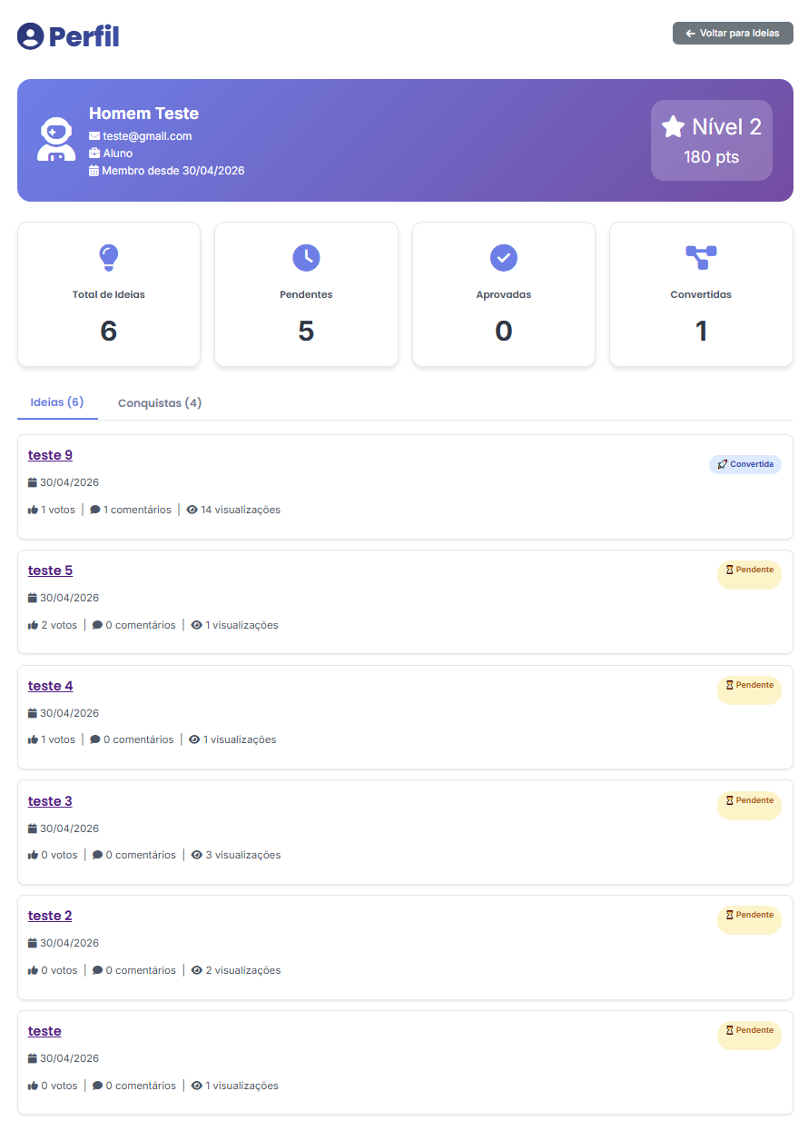
- Tela de Conquistas Desbloqueadas
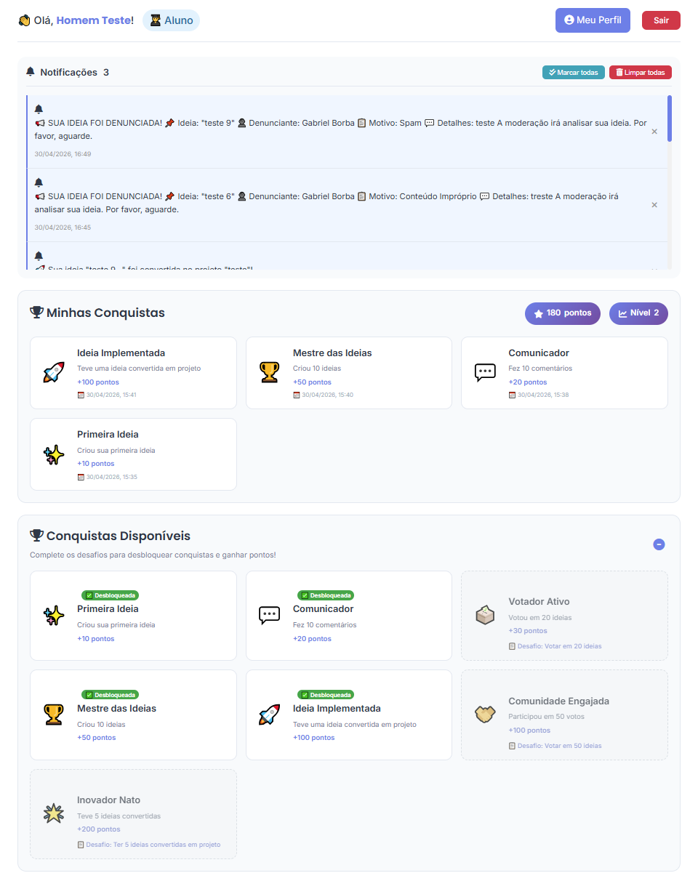
- Tela de Mapa de Calor (Painel Administrativo)
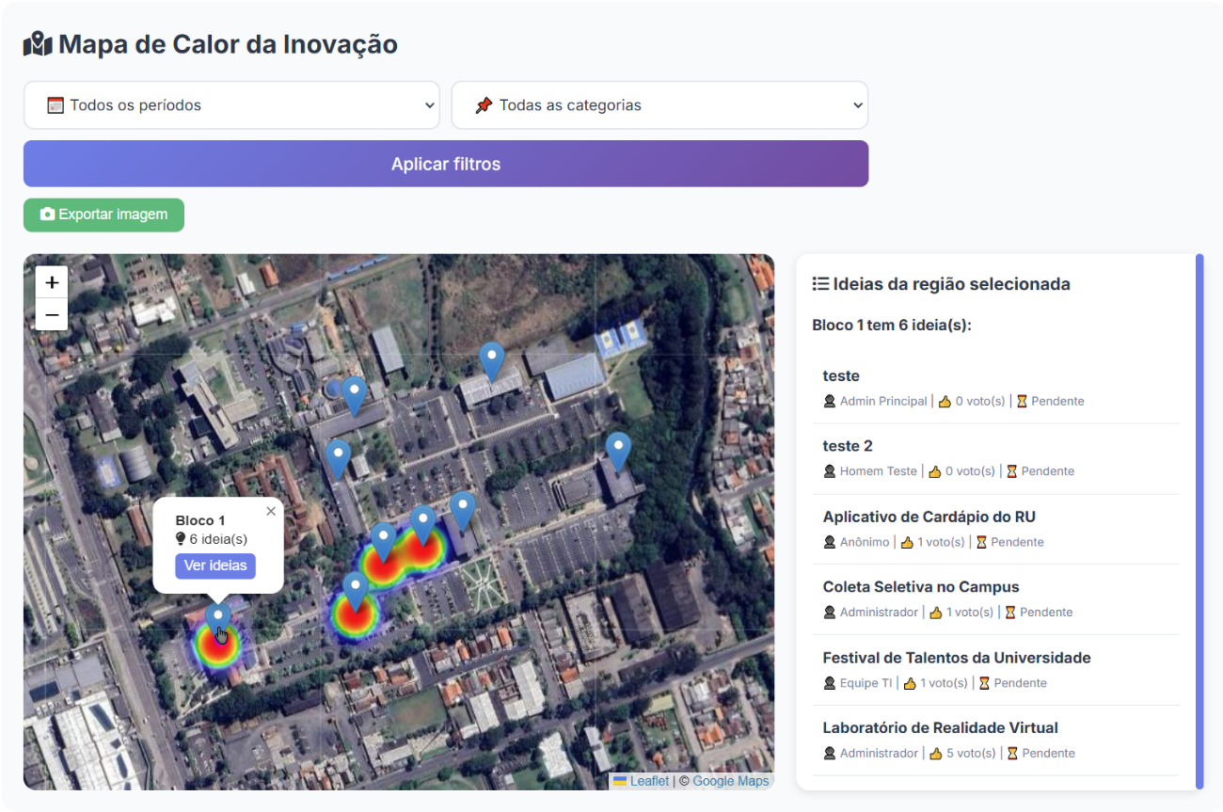
- Tela de Filtro por Local na Busca de Ideias
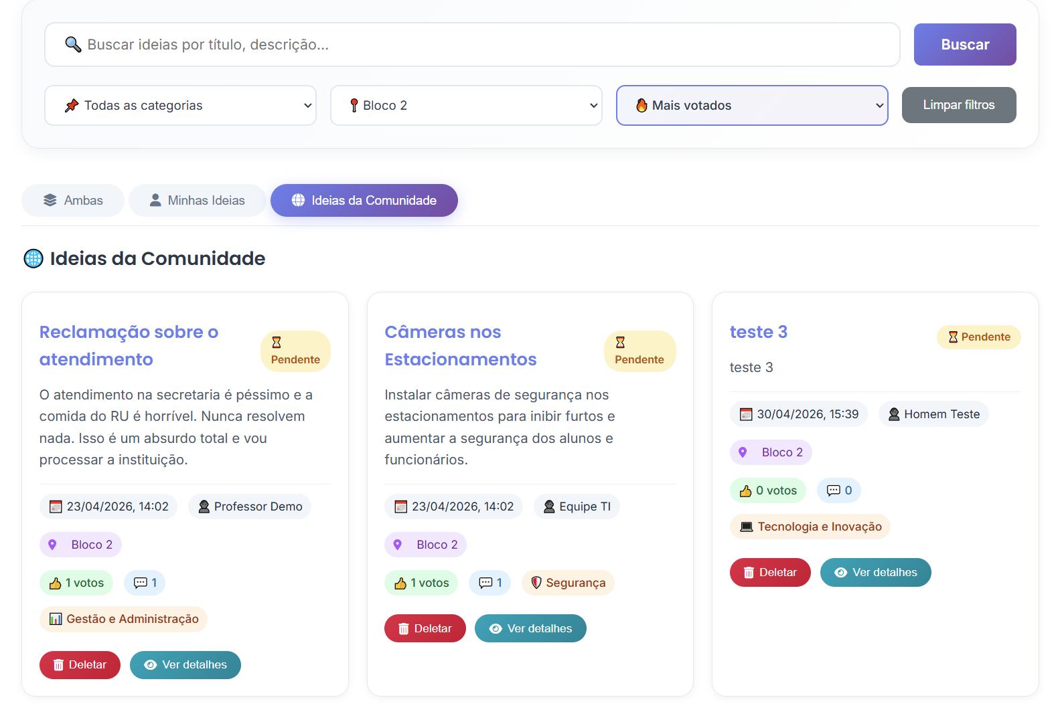
- Tela de Seleção de Local no Cadastro de Ideia
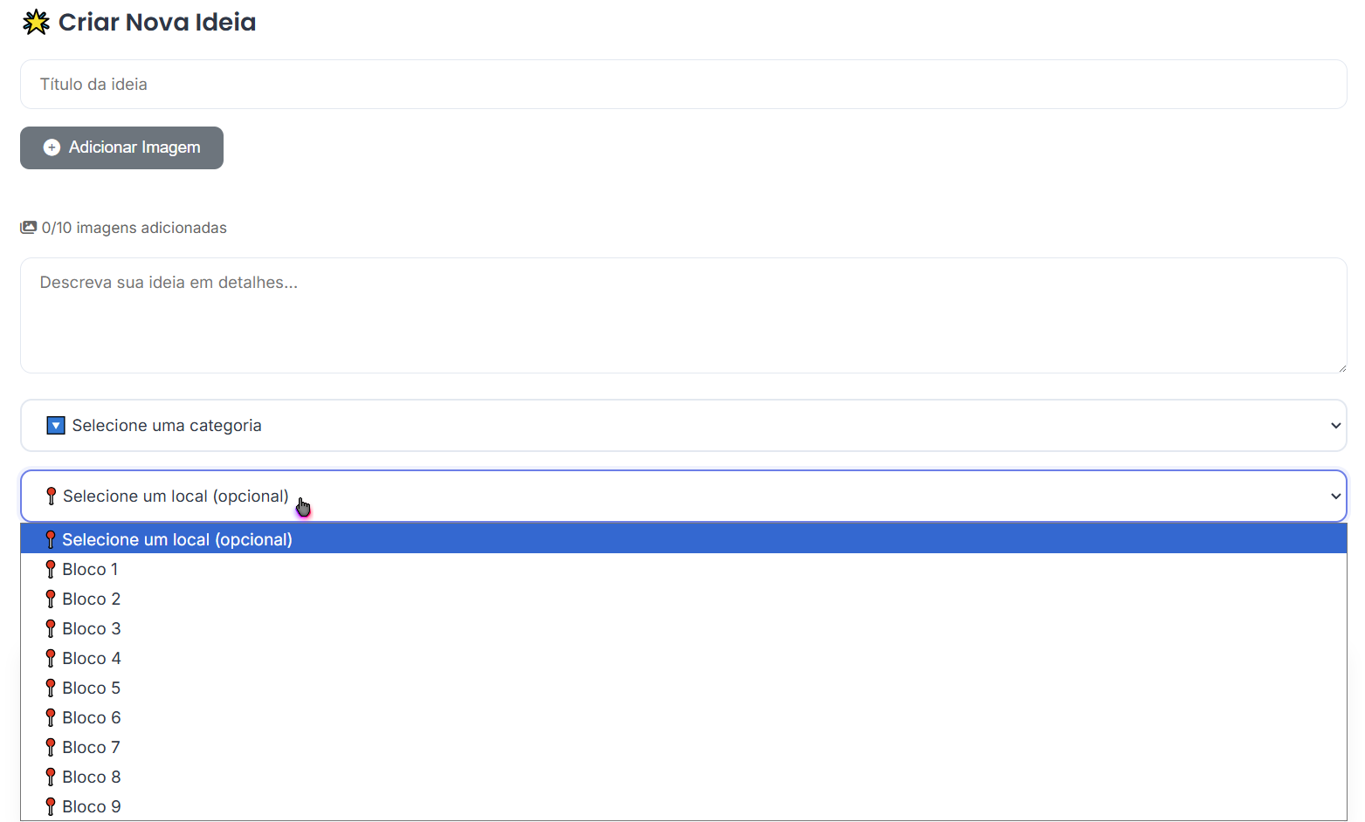

Demonstração de Código Relevantes
- Código 1 – Endpoint de Perfil do Usuário (Back-End)
app.get('/api/usuario/perfil/:id', async (req, res) => {
const usuarioId = req.params.id;
try {
const user = await pool.query(
`SELECT u.id, u.nome, u.email, u.cargo, u.data_cadastro,
COALESCE(p.pontos_totais, 0) as pontos_totais,
COALESCE(p.nivel, 1) as nivel
FROM usuarios u
LEFT JOIN pontuacao_usuario p ON u.id = p.id_usuario
WHERE u.id = $1`,
[usuarioId]
);

const ideiasStatus = await pool.query(
`SELECT status, COUNT(*) as total FROM ideias WHERE id_usuario = $1 GROUP BY status`,
[usuarioId]
);

const listaIdeias = await pool.query(`
SELECT i.id, i.titulo, i.status, i.data_publicacao, i.visualizacoes,
COALESCE(v.votos_count, 0) as votos,
COALESCE(c.comentarios_count, 0) as total_comentarios
FROM ideias i
LEFT JOIN (SELECT id_ideia, COUNT(*) as votos_count FROM votos GROUP BY id_ideia) v ON i.id = v.id_ideia
LEFT JOIN (SELECT id_ideia, COUNT(*) as comentarios_count FROM comentarios GROUP BY id_ideia) c ON i.id = c.id_ideia
WHERE i.id_usuario = $1
ORDER BY i.data_publicacao DESC
`, [usuarioId]);

const conquistas = await pool.query(
`SELECT c.nome, c.descricao, c.icone, uc.data_obtencao
FROM usuario_conquistas uc
JOIN conquistas c ON uc.id_conquista = c.id
WHERE uc.id_usuario = $1
ORDER BY uc.data_obtencao DESC`,
[usuarioId]
);

res.json({
usuario: user.rows[0],
ideiasPorStatus,
listaIdeias: listaIdeias.rows,
conquistas: conquistas.rows
});
} catch (err) {
res.status(500).json({ erro: err.message });
}
});
Código 2 – Registro de Pontos por Ação (Back-End)
async function registrarPontos(usuarioId, acao, entidadeId = null) {
const PONTOS_POR_ACAO = {
criar_ideia: 10,
votar: 2,
comentar: 2,
ideia_convertida: 50,
receber_voto: 1
};

const pontos = PONTOS_POR_ACAO[acao];
if (!pontos) return;

const client = await pool.connect();
try {
await client.query('BEGIN');

await client.query(
`INSERT INTO historico_pontos (id_usuario, acao, pontos_ganhos, entidade_id)
VALUES ($1, $2, $3, $4)`,
[usuarioId, acao, pontos, entidadeId]
);

const updateResult = await client.query(
`INSERT INTO pontuacao_usuario (id_usuario, pontos_totais, nivel)
VALUES ($1, $2, 1)
ON CONFLICT (id_usuario) DO UPDATE
SET pontos_totais = pontuacao_usuario.pontos_totais + EXCLUDED.pontos_totais,
data_atualizacao = NOW()
RETURNING pontos_totais`,
[usuarioId, pontos]
);

const novosPontos = updateResult.rows[0].pontos_totais;
const novoNivel = Math.floor(novosPontos / 100) + 1;

await client.query(
`UPDATE pontuacao_usuario SET nivel = $1 WHERE id_usuario = $2`,
[novoNivel, usuarioId]
);

await client.query('COMMIT');
} catch (err) {
await client.query('ROLLBACK');
console.error('Erro ao registrar pontos:', err);
} finally {
client.release();
}
}
Código 3 – Endpoint do Mapa de Calor (Back-End)
app.get('/api/mapa/calor', async (req, res) => {
const { periodo = 'todos', categoria = 'todos' } = req.query;

let dataLimite = null;
const agora = new Date();
switch(periodo) {
case 'semana': dataLimite = new Date(agora.setDate(agora.getDate() - 7)); break;
case 'mes': dataLimite = new Date(agora.setDate(agora.getDate() - 30)); break;
case 'trimestre': dataLimite = new Date(agora.setDate(agora.getDate() - 90)); break;
case 'ano': dataLimite = new Date(agora.setDate(agora.getDate() - 365)); break;
default: dataLimite = null;
}

let sql = `
SELECT l.id, l.nome, l.latitude, l.longitude,
COUNT(i.id) as total_ideias
FROM locais l
LEFT JOIN ideias i ON i.id_local = l.id
WHERE l.ativo = true
`;

if (categoria !== 'todos') {
sql += ` AND (i.categoria_id = $1 OR i.id IS NULL)`;
}

sql += ` GROUP BY l.id, l.nome, l.latitude, l.longitude ORDER BY l.nome`;

try {
const result = await pool.query(sql);
res.json(result.rows);
} catch (err) {
res.status(500).json({ erro: err.message });
}
});
Codigo 4 – Renderização do Mapa de Calor (Back-End)
async function carregarMapaCalor() {
const periodo = document.getElementById('mapaPeriodo').value;
const categoria = document.getElementById('mapaCategoria').value;

showLoading(true);
try {
const response = await fetch(`/api/mapa/calor?periodo=${periodo}&categoria=${categoria}`);
const dados = await response.json();

if (!mapa) {
const coordenadasUniBrasil = [-25.4263237, -49.2147562];
mapa = L.map('mapa').setView(coordenadasUniBrasil, 17);
L.tileLayer('https://{s}.google.com/vt/lyrs=s&x={x}&y={y}&z={z}', {
attribution: '&copy; Google Maps',
subdomains: ['mt0', 'mt1', 'mt2', 'mt3']
}).addTo(mapa);
}

if (camadaCalor) mapa.removeLayer(camadaCalor);
marcadores.forEach(m => mapa.removeLayer(m));
marcadores = [];

const pontos = dados.map(item => [parseFloat(item.latitude), parseFloat(item.longitude), item.total_ideias]);
if (pontos.length > 0) {
camadaCalor = L.heatLayer(pontos, { radius: 25, blur: 15, maxZoom: 17 });
camadaCalor.addTo(mapa);
}

dados.forEach(local => {
const marker = L.marker([parseFloat(local.latitude), parseFloat(local.longitude)]).addTo(mapa);
marker.bindPopup(`
<b>${escapeHtml(local.nome)}</b><br>
<i class="fas fa-lightbulb"></i> ${local.total_ideias} ideia(s)<br>
<button onclick="carregarIdeiasDoLocal(${local.id}, '${escapeHtml(local.nome)}')">
Ver ideias
</button>
`);
marcadores.push(marker);
});

renderizarBotoesLocais(dados);
} finally {
showLoading(false);
}
}

Resultados Alcançados
Funcionalidades implementadas:
Na Sprint 6, completamos 100% das histórias de usuário planejadas e implementamos funcionalidades complementares que elevam o engajamento e a experiência analítica do IdeaHub, entregando as duas propostas: US17 – Sistema de gamificação (pontuação e níveis) e US18 – Mapa de calor de inovação (georreferenciamento de ideias). Agora, os usuários da plataforma acumulam pontos por ações como criar ideias (+10), votar (+2), comentar (+2), receber votos (+1 por voto) e ter ideias convertidas em projeto (+50). O sistema calcula automaticamente níveis (cada 100 pontos = 1 nível) e desbloqueia conquistas especiais como "Primeira Ideia", "Mão na Massa" (5 ideias), "Participativo" (10 votos) e "Realizador" (ideia convertida). Implementamos uma página de perfil do usuário completa, com cards de estatísticas (total de ideias, pendentes, aprovadas, convertidas), listagem de ideias do usuário com contagem de votos, comentários e visualizações, e uma aba dedicada para exibir todas as conquistas desbloqueadas com seus respectivos ícones e datas de obtenção. Desenvolvemos o mapa de calor de inovação no painel administrativo, permitindo que gestores visualizem a distribuição geográfica das ideias por bloco (Bloco 1 a 9) com camada de calor (heatmap) e marcadores interativos. O mapa suporta filtros por período e categoria, e ao clicar em um bloco, uma lista lateral exibe todas as ideias daquela localidade. Adicionamos também a opção de associar local à ideia no momento do cadastro e filtro por local na busca de ideias da comunidade, enriquecendo a experiência de todos os usuários.
Novos endpoints:
Criamos e documentamos 6 novos endpoints REST para dar suporte às funcionalidades da Sprint. Para o sistema de gamificação, criamos GET /api/usuario/perfil/:id que retorna todos os dados do perfil do usuário (pontos, nível, ideias por status, lista de ideias com votos/comentários/visualizações, e conquistas desbloqueadas). Para o mapa de calor, implementamos GET /api/mapa/calor que retorna dados agregados para o heatmap (locais com latitude, longitude e total de ideias), GET /api/mapa/ideias-por-local que lista as ideias de um local específico com filtros de período e categoria, GET /api/locais que retorna todos os locais cadastrados para uso nos selects do front-end, e POST /admin/locais (protegido por permissão de admin) para cadastro de novos locais. Adicionalmente, modificamos os endpoints existentes POST /ideias e GET /ideias/buscar para suportar o campo id_local na criação e o filtro por local na busca.
Novas tabelas no banco:
Estabelecemos a tabela locais para armazenar os pontos geográficos da instituição, com os campos id, nome, tipo (campus, predio, laboratorio), latitude, longitude, ativo e criado_em. Adicionamos a coluna id_local (chave estrangeira) na tabela ideias com ON DELETE SET NULL, permitindo associar ideias a blocos específicos. Criamos ou estendemos as tabelas de gamificação: pontuacao_usuario (id_usuario, pontos_totais, nivel, data_atualizacao), historico_pontos (id_usuario, acao, pontos_ganhos, entidade_id, data_acao), conquistas (id, nome, descricao, icone, pontos_necessarios, condicao_acao, condicao_valor, ativo), e usuario_conquistas (id_usuario, id_conquista, data_obtencao). Adicionamos também colunas auxiliares na tabela usuarios (nivel_atual, pontos_totais) para consultas rápidas. Foram criados índices nas tabelas de pontuação e conquistas para otimizar as consultas de ranking e verificação de conquistas.
Testes Realizados:
Realizamos mais de 25 testes manuais, cobrindo todas as funcionalidades essenciais da Sprint. Testamos o sistema de gamificação em múltiplos cenários: criação de ideia verifica acréscimo de +10 pontos e desbloqueio da conquista "Primeira Ideia", votos em ideias alheias concedem +2 pontos ao votante e +1 ponto ao autor (receber voto), comentários concedem +2 pontos, conversão de ideia em projeto concede +50 pontos e desbloqueia conquista "Realizador", e a subida de nível (a cada 100 pontos) dispara notificação automática. Validamos a página de perfil confirmando que os cards exibem números corretos das ideias por status, que a lista de ideias mostra votos, comentários e visualizações, e que a aba de conquistas exibe apenas as conquistas desbloqueadas. Testamos o mapa de calor verificando que todos os blocos (Bloco 1 a 9) aparecem no mapa com suas respectivas coordenadas, que a camada de calor reflete a concentração de ideias, que os filtros por período e categoria funcionam corretamente, que ao clicar em um marcador ou botão lateral a lista de ideias do bloco é carregada, e que a exportação da imagem do mapa gera um PNG. Testamos também a associação de local na criação de ideia e o filtro por local na busca de ideias da comunidade, garantindo que apenas ideias do local selecionado sejam exibidas.
Desafios e Aprendizados:
O principal desafio foi implementar o mapa de calor com Leaflet e integrá-lo ao dashboard existente sem conflitos com os gráficos do Chart.js. Aprendemos a configurar o tile layer do Google Maps Satellite para exibir a imagem aérea do campus da UniBrasil, e a usar o plugin leaflet.heat para criar a camada de calor com intensidade baseada no número de ideias por local. Outro desafio foi a sincronização dos pontos entre as tabelas pontuacao_usuario e historico_pontos, garantindo que cada ação fosse registrada atomicamente (BEGIN/COMMIT) e que os pontos fossem atualizados corretamente. Aprendemos a usar ON CONFLICT no PostgreSQL para inserir ou atualizar a pontuação em uma única operação. Sobre a exibição do local nos cards, descobrimos que era necessário modificar os endpoints /ideias e /ideias/buscar para incluir o LEFT JOIN locais e selecionar l.nome as local_nome, além de ajustar o front-end para exibir o local em uma linha separada (abaixo da data) tanto nas ideias da comunidade quanto nas minhas ideias. Por fim, enfrentamos dificuldades na inicialização dos selects de local no front-end, que exigiu chamar carregarLocais() no momento correto (após o login) e também na restauração de sessão. Aprendemos a importância de verificar a existência dos elementos DOM antes de manipulá-los e de usar async/await corretamente para garantir a ordem das operações.

Conclusão da Sprint 6
A Sprint 6 foi entregue com sucesso, agregando valor real ao engajamento dos usuários por meio da gamificação e fornecendo aos gestores uma ferramenta geoespacial inédita para análise da inovação. O sistema de gamificação estimula a participação contínua, recompensando ações como criar ideias, votar, comentar e ter ideias convertidas em projetos. O mapa de calor de inovação permite que gestores identifiquem rapidamente os polos de inovação no campus e direcionem recursos para áreas com maior demanda ou baixa participação.
Os próximos passos incluem a evolução do sistema de gamificação com rankings globais e semanais, a criação de um sistema de recompensas resgatáveis (ex: vouchers, certificados) para os usuários com maior pontuação, e a integração do mapa de calor com o calendário acadêmico para análise sazonal das ideias por período letivo. O sistema está estável, modular e preparado para receber novas funcionalidades na Sprint 7.

